**《100以内加法和减法的复习》学习指南**

**学习目标：**

1.回顾与梳理100以内的加法和减法，能正确熟练地进行计算，提高运算能力。

2.能分析解决生活中的问题，积累数学活动经验，灵活解决实际问题。

3.感受数学与生活的密切联系，发展应用意识，激发数学学习的兴趣。

**学习任务单：**

**【课前准备】**

数学书

**【课上活动】**

活动一： 阅读数学书第11页至第37页第二单元《100以内的加法和减法（二）》，梳理有关知识。

活动二：连一连。

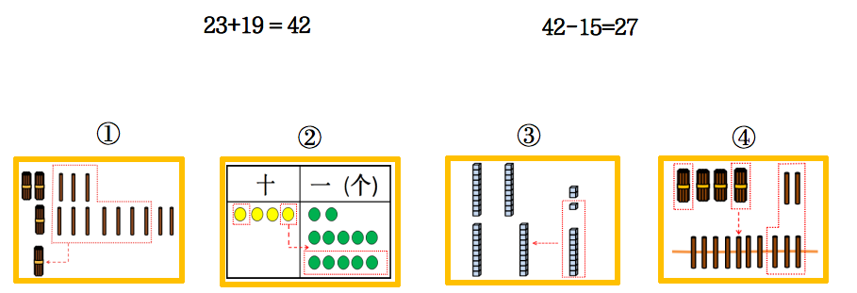

活动三：选一选。

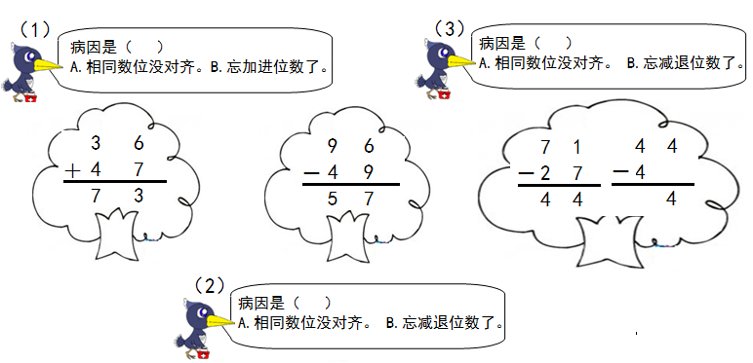

活动四： 解决问题。

海洋馆里有13条黄金鱼，比花面鱼多9条。花面鱼有多少条？两种鱼共有多少条？

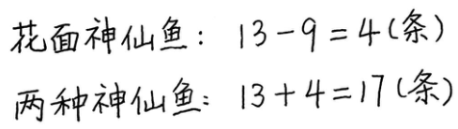

亮亮

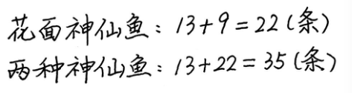

莹莹

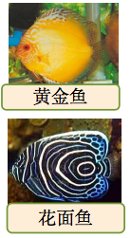

**【课后小结】**

通过今天的学习，能回忆一下你是如何学习的吗？有哪些收获？

**【课后活动】**

请你和家人说说，这学期我们都学习了哪些关于运算的内容，都是怎么算的。在生活中找一找有关的问题试着去解决。

**【参考答案】**

连一连。

23+19=42 连① ③ ； 42-15=27连 ② ④

选一选。

（1）B (2) B (3) A